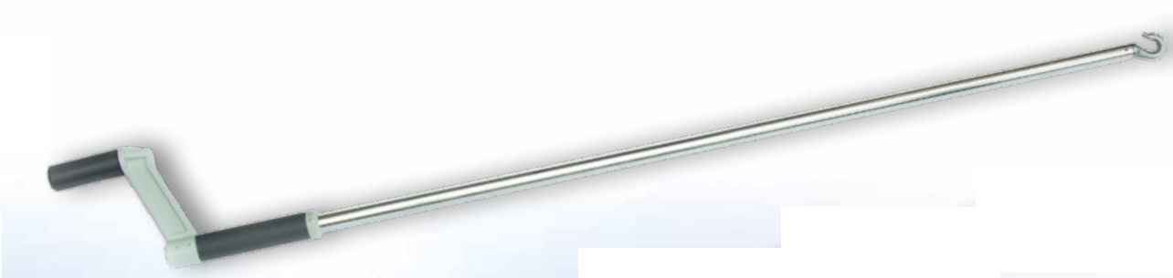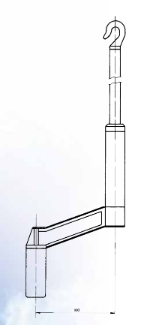

ASTA
Asta di manovra per dispositivo di apertura manuale. Lunghezza cm 150, 200, 250, 300. Indicare quale misura__________.

